目 录
1 特别说明 3
2 常见开发问题之(门禁软件) 4
2.1 开发独立软件管理控制器 4
2.2 如何查询数据库中的刷卡记录或事件记录 4
2.3 是否提供软件的数据库表结构或数据字典 4
2.4 如何通过门禁软件来操作控制器 4
2.5 USB发卡器对接协议 5
2.6 有没有英文开发包 5
2.7 B/S构架的软件 5
2.8 查看用户相片 5
2.9 与视频监控或第三方平台对接(简单集成) 5
2.9.1 通过TCP接口实现指令调用 5
2.9.2 实时获取监控数据 和 查看门的开关状态 5
2.9.3 远程开门 5
2.10 与OA系统或其他系统平台对接刷卡数据 6
2.10.1 实时获取刷卡记录(方案一) 6
2.10.2 定时提取刷卡记录(方案二) 6
2.10.3 手动导出EXCEL文件(方案三) 7
2.10.4 手动导出文本文件(方案四) 7
2.10.5 通过TCP接口实现指令调用(方案五) 7
2.11 与第三方平台实现人员信息同步 7
2.12 数据库中增加触发器的问题 8
2.13 有关安全访问控制器的特殊问题 8
3 常见开发问题之(底层协议) 13
3.1 刷卡记录的索引号最大值问题 13
3.2 实时监控 13
3.3 实时监控 要实现不漏取，又实时 14
3.4 批量上传 速度变慢了等相关问题 15
3.5 删除控制器所有记录 16
3.6 如何通过软件控制，让有权限的卡刷卡时不能开门 17
3.7 启用报警功能 17
3.8 应用于广域网环境的问题 18
3.9 存储芯片可以支持多少次写入操作 18
3.10 通信密码的二次开发需求 18
3.11 使用TCP协议通讯作二次开发 19
3.12 多台电脑同时上传用户权限 19
3.13 是否有针对单个门权限的报文 19
3.14 修改门长时间未关闭的超时时间 20
3.15 是否有远程关门指令 20
3.16 刷卡开,刷卡关功能报文 20
3.17 通过门禁序列号如何判断是单门还是双门的 20
3.18 有没有黑名单或白名单 20
3.19 首卡和定时任务的冲突 20
3.20 报警输出问题 21
3.21 二维码验证系统 21
3.22 是否有手机app的demo 21
3.23 一对多控制器(储物柜/梯控)的二次开发 21
4 利用当前门禁软件进行集成 22
4.1 原始刷卡记录(请采用 SQL SERVER数据库) 22
4.1.1 查询原始刷卡记录 22
4.1.2 查询门磁报警事件记录 23
4.1.3 如何使用原始刷卡记录 24
4.2 使用N3000 加命令行参数实现指令调用 24
4.2.1 基本操作 24
4.2.2 远程开门 25
4.2.3 上传权限 25
4.2.4 提取记录 26
4.2.5 校准时间 26
4.2.6 电脑模拟卡号输入 26
4.2.7 上传控制器基本配置 26
4.2.8 获取门对应的控制器SN 27
4.2.9 获取门状态 27
4.2.10 设置门控制方式 27
4.3 通过TCP接口实现指令调用 27
4.3.1 基本操作 27
4.3.2 远程开门 30
4.3.3 获取所有门状态 31
4.3.4 获取门状态 31
4.3.5 设置门控制方式 32
4.3.6 获取门对应的控制器SN 32
4.3.7 校准时间 33
4.4 在电脑上如何实现定时操作 33
4.5 实时监控数据输出到文件设置 34
4.5.1 实时获取监控数据 和 查看门的开关状态 34
5 直接操作控制器(底层协议-驱动版本必须V6.56或以上) 37
5.1 关键说明 37
5.2 文件说明 38
5.2.1 基础功能 (协议/工具/Demo) 38
5.2.2 协议扩展部分说明 38
5.2.3 有关中性控制器的之前的二次开发包 39
6 刷卡记录说明 40

特别说明
. 控制器序列号SN必须是9位数, 不是5位数.

. 利用门软件平台对接开发, 请使用 网上最新版本软件V7.67或以上

. 采用底层协议开发, 请注意
- 品牌控制器 驱动版本必须是V6.56或以上, 才支持底层协议的二次开发.
- 中性控制器 驱动版本低于V6.56的, 请将协议中的类型由17改为19
- 建议控制器驱动升级到V6.56 或以上版本. [满足如下条件的模块才能升级: 有双排孔, 并且硬件版本必须是V9097或以上的]
- 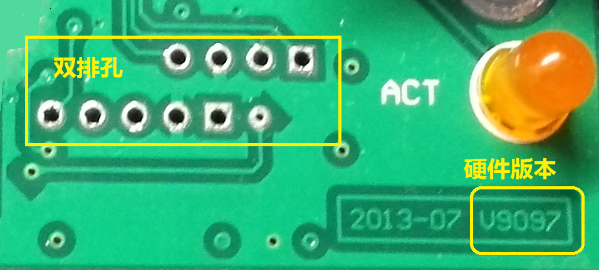

. 使用 二次开发(基于底层协议)\IPConfig2015_V2.15.exe 工具, 可以查看驱动版本, 设置控制器IP.

版本V2.1 2015-06-27

常见开发问题之(门禁软件)

开发独立软件管理控制器
参考 ”直接操作控制器(通过底层通信协议)”,

如何查询数据库中的刷卡记录或事件记录
参考”原始刷卡记录(请采用 SQL SERVER数据库)”

是否提供软件的数据库表结构或数据字典
问题具体描述:
客户一:
我们要的是后台跟门禁相关的所有数据库表的数据字典，包括：人员结构、卡结构、组织结构、刷卡记录、签到记录、请假记录、请假类型定义等等。如果只有刷卡记录表，没有这些相关的表的结构，也是没有办法呈现给客户他想看的业务操作人员可以理解的内容；而且客户也希望能够将来在此基础上开发自己需要与卡相关的各种应用.
客户二:
关于人员信息表、人员卡号授权表、部门信息表、刷卡通行记录表，我方需要开发相关程序，以达到程序定时自动从一卡通数据库更新人员卡号部门信息、定时自动分配权限下发到控制器、通行记录数据按用户需求定制统计功能.

解决方法:
考虑门禁系统的稳定性, 防止用户直接操作数据库, 带来不可预知的隐患, 我们不提供数据库字典和数据库表结构信息.
但是我们提供了基于SQL数据库的如何获取刷卡记录的SQL查询语句, 方便用户查询信息. 同时也提供了存储过程来实现用户的信息更新操作和用户门禁权限操作.

请见后述描述, 如:
与OA系统或其他系统平台对接刷卡数据
与第三方平台实现人员信息同步

如何通过门禁软件来操作控制器
参考”使用N3000 加命令行参数实现指令调用”

USB发卡器对接协议
USB发卡器输出的是文本信息, 类似键盘信息, 用 记事本 就可以接收到. 你软件需要自己处理类似记事本的操作

有没有英文开发包
没有英文版本的二次开发包.

B/S构架的软件
我们没有B/S构架的软件.
我们在PC上的软件只有C/S结构的.

控制器可以支持WEB页面的查询, 可以下载
http://www.wiegand.com.cn/zip12/soft/WEBConfig_cn.rar
软件, 进入WEB查询.

查看用户相片
如果要查询用户的相片, 假如用户的卡号为12133, 则在安装软件的目录下, PHOTO目录中查询 12133.jpg文件就行了

与视频监控或第三方平台对接(简单集成)

通过TCP接口实现指令调用
参考"通过TCP接口实现指令调用"

实时获取监控数据 和 查看门的开关状态
参考”实时监控数据输出到文件设置”

远程开门
N3000 -USER "abc" -PASSWORD "123" -open "m001-1号"
详细请参考”使用N3000 加命令行参数实现指令调用”
.

与OA系统或其他系统平台对接刷卡数据

实时获取刷卡记录(方案一)
使用SQLServer作为数据库
通过软件设置, 工具 => 自动登录 选择中 自动登录
=> 右手快捷方式 => 自动登录模式 => 实时提取
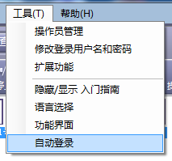
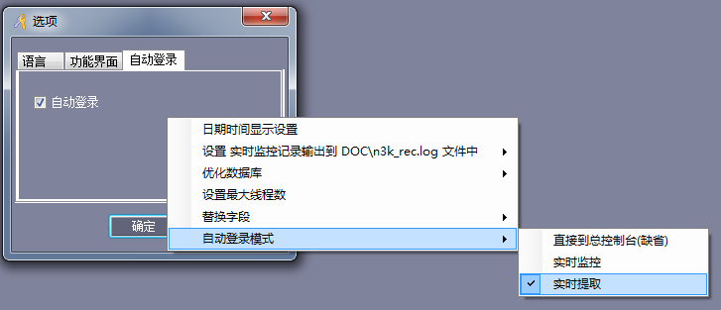
重新登录后就会自动进入实时监控.
通过SQL语句读取刷卡记录, 用于考勤, 请参考 ”原始刷卡记录(请采用 SQL SERVER数据库)”

定时提取刷卡记录(方案二)
调用如下指令 获取刷卡记录
指令格式(提取所有控制器的记录):
N3000 -USER "abc" -PASSWORD "123" -GetRecord

指令格式(提取指定SN的控制器的记录):
N3000 -USER "abc" -PASSWORD "123" -GetRecord 控制器SN

请参考 “如何实现定时操作” - 在操作系统中设置提取刷卡记录的时间

通过SQL语句读取刷卡记录, 用于考勤. 请参考 ”原始刷卡记录(请采用 SQL SERVER数据库)”

手动导出EXCEL文件(方案三)
通过门禁软件查询原始记录, 有选择的查询记录, 并导出EXCEL文件, 用于第三方考勤.

手动导出文本文件(方案四)
通过门禁软件查询原始记录, 点 “右键”->导出 文本文件 ->设置文本输出格式
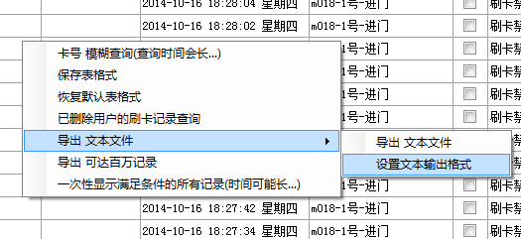
设置好输出格式后, 再点 导出 文本文件, 就可以将当前满足条件的记录导出到文本文件中, 以供第三方软件平台考勤使用.

通过TCP接口实现指令调用(方案五)
参考"通过TCP接口实现指令调用"

与第三方平台实现人员信息同步
对于需要: 同步用户信息和发放权限, 此部分可以参考 “二次开发(基于门禁软件)\ OA对接用存储过程-20150422发行版本-第二版本.doc”文档.
对于信息同步后, 要与控制器权限同步, 则参考 ”使用N3000 加命令行参数实现指令调用”, 达到门禁软件数据库与控制器的信息同步(上传权限,提取记录,上传设置等).

数据库中增加触发器的问题
具体问题描述
想做个触发器，把这些数据能在提取数据的时候导入另一个数据库中，但是这个触发器放在t_d_swiperecord这张表中，好像没作用，麻烦您能告诉我个方法来实现这个功能吗？
解决方法
对于外部调用, 数据库只作查询功能使用. 不建议使用触发器..

有关安全访问控制器的特殊问题
具体问题描述
比如说 别人知道我们控制器的SN码和IP地址，直接使用程序就可以连接上了.
担心网络上的其他电脑也能控制控制器.

解决方法
由于担心网络上的其他电脑也能控制控制器, 因此引入只有指定的IP才能访问相应的控制器, 但此功能只有门禁软件上有, 开发包不含此功能. 客户使用时, 只能用门禁软件作此方面的设置.
通过控制器IP访问约束可设置某台电脑只能对某台控制器的访问。
运行软件N3000.exe, 点击【基本设置】>【控制器】>【搜索】打开搜索控制器 或直接通过调用 “N3000.exe -S” 指令, 可以打开搜索控制器功能,
进入搜索控制器界面后点鼠标右键，可看到“控制器IP访问约束”。
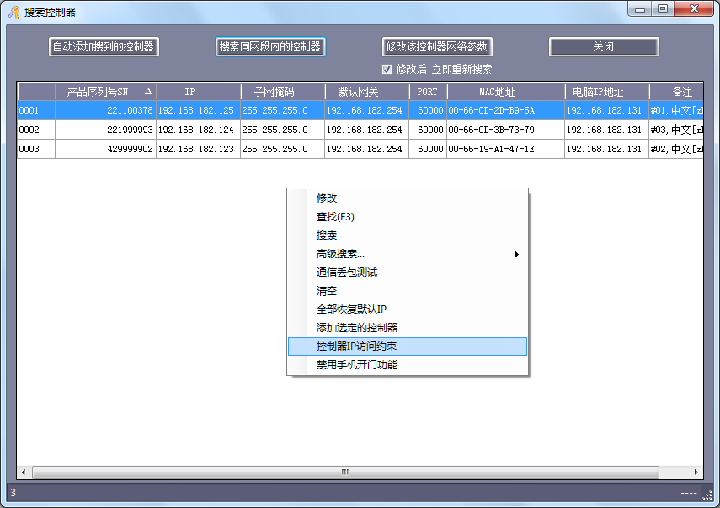

点击“控制器IP访问约束”，进入设置。

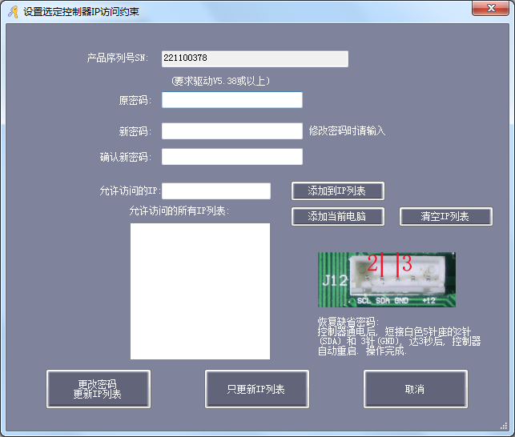
首次设置请先修改密码，初始密码是“654321”。
【允许访问的IP】：允许访问该控制器某台电脑的IP。
【更改密码更新IP列表】：修改了密码并设置“允许访问的IP”后点此按钮。
【只更新IP列表】：只更新了“允许访问的IP”，输入“原密码”后点此按钮。

如设置控制器“221100378”只能被IP地址是“192.168.182.15”的电脑访问。
在“允许访问的IP”栏内输入IP地址“192.168.182.15”，点击“添加到IP列表”，此IP就显示在“允许访问的所有IP列表”中。
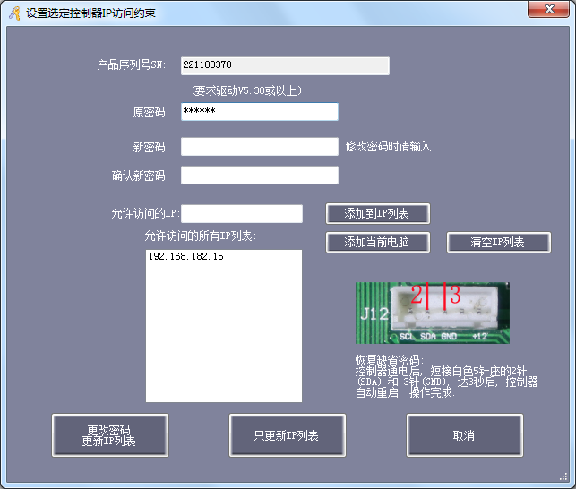
允许访问的IP地址添加后，输入“原密码”，点击“只更新IP列表”按钮，更新成功后可看到提示信息“成功”。
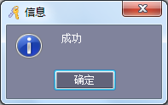

设置后通过电脑检测。
IP地址是“192.168.182.131”的电脑搜索不到控制器“221100378”。
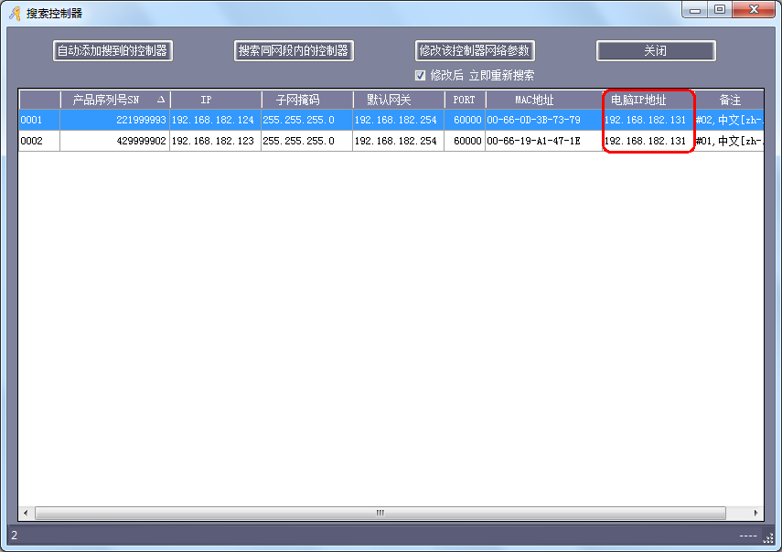
IP地址是“192.168.182.15”的电脑可搜索到控制器“221100378”。
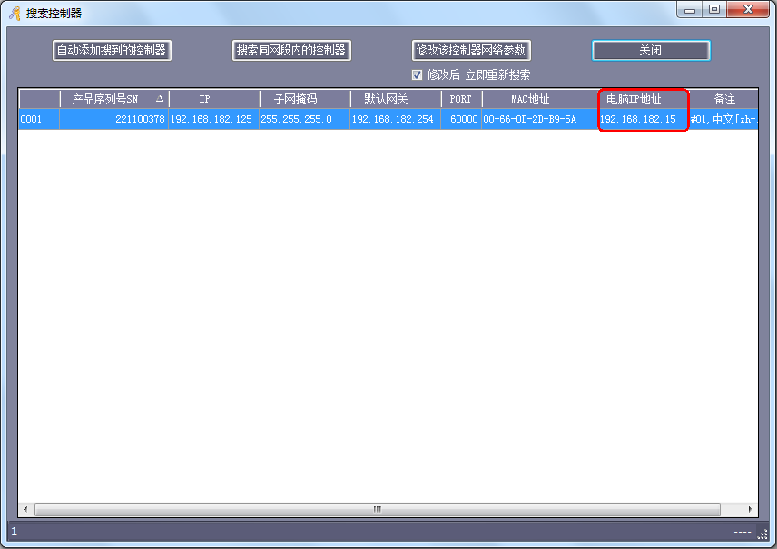

注意：
当控制器搜索不到时，先恢复缺省密码，再搜索。
控制器通电后，短接白色5针座的2针（SDA）和3针（GND），CARD灯亮达3秒后，控制器自动重启，恢复成功。

问: 设置的过程输入IP很容易误操作，或者设置完后IP发生变化，出现以上情况时，都需要进行硬件复位，否则自己都搜索不到。
答: 可以考虑在出厂时 或 给用户配置时, 定义多一个IP (比如 192.168.167.121) [这样在出现问题时, 可以利用这个192.168.167.121来找回设备]

常见开发问题之(底层协议)

刷卡记录的索引号最大值问题
刷卡记录索引号正常情况下是顺序递增的, 最大可达0xffffff = 16,777,215 (超过1千万) .

由于存储空间有限, 控制器上只会保留最近的20万个记录. 当索引号超过20万后, 旧的索引号位的记录就会被覆盖, 所以这时查询这些索引号的记录, 返回的记录类型将是0xff, 表示不存在了.
当记录索引号达到 0xffffff之后，再往下一个就变为1了.

相关问题:
1 问题具体描述:
控制器上只会保留最近的20万个记录. 当索引号超过20万后, 旧的索引号位的记录就会被覆盖, 所以这时查询这些索引号的记录, 返回的记录类型将是0xff, 表示不存在了.
是否是指如果超过20万个记录后，我们需要重新从0开始取记录？为啥会出现记录类型不存在的情况呢？不应该是后面覆盖前面的，但是始终有记录类型吗？
解决方法:
索引号一直递增上去. 也就是说达到 200000后, 不要从1开始, 而是继续 200001, 200002... 一直往后查.. 如果一直查 400001 (也就是刷过400001条记录后), 这时如果查索引号为1的记录, 那是不存在了, 这时可以查记录的最小索引号可以通过读0索引的记录来获取.

2问题具体描述:
刷卡记录达到20万以后，将覆盖旧的索引号。
假设目前已超过20万，按以上逻辑，最新的索引是1000，那么，我发送0XB0协议，输入0XFFFFFFFF，返回的“最后一条记录”的索引是1000，还是20万呢，或者是某条未被设置为已读取过的索引号？
由于条件有限，我没法把刷卡记录搞来超过20万，所以麻烦您给我解答下。
解决方法:
---- 索引号会递增, 直到 0x00FFFFFF, 才会变为0. 所以超过200000, 比如 200005, 那么读取最后一条记录, 得到的索引号就是 200005
--- 你要刷卡超过20万, 实际也简单, 编写个 远程开门指令, 开一次就有一条记录, 运行个一天估计就有20万了…

实时监控
问题具体描述:
客户一:
在demo里有个实时监控的选项，可实时监控门禁状态，在短报文格式说明文件里提到：查询控制器状态（实时监控用）。问：是否只需发一次查询控制器状态的报文，便可对该控制器进行实时监控，如果是，怎么取消，如果不是，是否需不间断的发出查询控制器状态的报文？
客户二:
我们主要使用到远程控制这个功能， 因为业务系统的原因，不使用控制板内置的验证功能， 当控制板连接的读卡器获取到信息时，是否能够发送卡号信息给电脑主机，电脑主机接收信息验证开启匝机。
查看到短报文协议中 1.4 查询控制器状态 需发出报文获得最后一条记录的信息 ，需要不断轮询控制器获得记录信息从而查看卡片的号码？

解决方法:
...请见功能 “设置接收服务器的IP和端口 [功能号: 0x90]”
...如果是有多台电脑同时监控的话, 只能用查询功能. (也就是电脑软件发出查询指令)

实时监控 要实现不漏取，又实时
解决方法:
--利用 “设置接收服务器的IP和端口 [功能号: 0x90]”设置间隔时间为5秒周期
--收到数据, 如果是已接收过的, 可以过滤掉, 不处理.
--关键是看读取到的记录索引号是否连续, 如果不连续, 则通过 0xB0 获取指定索引号的记录, 读取漏掉的记录..
通过上述步骤可以达到实时效果

引出问题:
1 问题具体描述:
描述1. 实现数据实时上传服务器（服务器开启时数据自动上传至服务器，服务器关闭时，数据保存至控制卡，待下次服务器开启时继续上传）
描述2. 我们现在采用设置服务器的ＩＰ地址和端口接收数据，当出现断网后，设备会自动上传断网时刷卡的记录吗？
解决方法:
实现不了从上次节点的续传.
关键还是看读取到的记录索引号是否连续, 如果不连续, 则通过 0xB0 获取指定索引号的记录 读取漏掉的记录.

2 问题具体描述:
设置了自动上传后，设备在有刷卡的时候是上传刷卡记录，如果没有刷卡的时候是上传最后一次的刷卡记录吗？
解决方法:
-- 自动上传时, 是上传最后一次刷卡记录

3 问题具体描述:
当在设备刷卡后，设备通过20号指令上传刷卡数据, 是否还需要给服务器返回B2指令（去设置成这条记录已读）?
解决方法:
--不用, 只要记下读取到的索引号, 看是否是新的或是否有遗漏.

4 问题具体描述:
关于门禁设备自动上报记录，怎么没有上位机返回给门禁设备的报文呢。比如说设备自动上报一条报文后，上位机返回一条报文，如果设备接收到上位机的报文返回，则发送下一条记录。
解决方法:
门禁设备自动上报记录, 是不管上位机存不存在, 都会发送的. 只管发送, 不需要得到上位机的控制.
如果要上位机控制, 则直接由上位机发出查询指令来取数据.

5 问题具体描述:
想问一下关于定时上传信息的问题。如果设置向服务器定时上传信息的话，刷卡不开门的记录会一直上传。因为有些卡是无效的卡，这些卡刷了之后不开门，后台没有返回信息，但是不想再让这条记录上传了；如果设置不定时发送，有刷卡时立即发送，这样的话如果断网的话刷的一些信息就会丢失。
现在需求是需要定时上传信息，但是传过一次之后的记录就不要再上传了，该怎么处理？
解决方法:
定时上传信息时, 会有记录的索引号, 你只需要在接收服务器端记录一下控制器SN对应的上次收到的记录索引号, 如果未变, 则过滤掉就行了.
还有一种方式时, 不定时发送, 如果发现上次取得记录的索引号 与 本次的不连续, 则采用读取方式, 取之前未收到的记录.

批量上传 速度变慢了等相关问题
问题具体描述:
批量上传1000个用户权限时，发现上传在一开始时很快，可是走到三分之一时就开始变慢了
解决方法:
针对此种情况, 请改用
二次开发(基于底层协议)\03短报文协议(扩展) \短报文格式_扩展功能_20150506_第三版本.doc 文件中的 “权限按从小到大顺序添加[功能号: 0x56]” 来实现批量上传操作.
请注意: 调用批量上传权限时, 不要作清空权限操作, 而是直接调用"权限按从小到大顺序添加[功能号: 0x56]"指令.

引出问题:
1 问题具体描述:
如果收首次添加1500个权限，索引号也是1500，如果以后我要新增少数名单，如果新增，直接用 权限添加或者修改（0x50），可以吗？
如果新增还是用[功能号: 0x56] 这个索引号从1501开始吗？但是卡号不一定比前面大，有可能小于之前的卡号。
解决方法:
如果新增少数, 可以直接用 权限添加或者修改（0x50）.
如果采用功能号: 0x56, 则必须是从索引号1开始, 重新上传全部权限.

2 问题具体描述:
因为客户的权限数量比较大，大于1000条，所以不方便使用0x50，请问下0x56如果上传过程中失败了，那么还会把控制器权限清除吗？
解决方法:
采用0x56上传过程中失败, 不会对权限清除, 只有最后一条权限上传完成后才会将旧的权限清除, 而完全采用新的权限.

3 问题具体描述:
我们有上传权限的需求，但是从你们的DEMO来看，在批量上传的时候需要把16进制的卡号（如：A43342A3）转化成十进制的整型，然后卡号从小到大排序。如果不排序行不行，因为如果一次性有上万张卡排序会非常麻烦。如果我分10次上传，每次1000个，那么每次的1000个和上次的1000个需要排序吗？
还有一个问题，如果我有上万张卡权限上传，我能不能轮询的去调用0x50这个单个添加修改的接口，循环的往里面加，这样我就不需要排序了。
解决方法:
批量上传权限, 必须是排序的. 一次性上传上万张是正常的.
0x50这个适合几个卡的临时添加. 太多会速度慢的.

4 问题具体描述:
测试时发现 批量下载权限的时候，同时有人在刷卡，就会出现丢失全部白名单的问题。
解决方法:
请注意: 调用批量下载权限时, 不要作清空操作, 而是直接调用"权限按从小到大顺序添加[功能号: 0x56]"指令.

删除控制器所有记录
1 问题具体描述:
提取完记录, 或者是测试控制器后, 删除控制器所有记录
解决方法:
-- 此项功能没有.
-- 如果是提取记录, 可以在提取完成后设置标识“已读取过的记录索引”来实现, 下次提取记录时, 先读取“已读取过的记录索引”位置, 然后再继续往下提取.

2. 问题具体描述:
客户一:
想用SDK来清除反潜回存储记录（或反潜回记忆）
做我们自己的程序来实现反潜回功能，但我们想知道怎么清除反潜回存储记录（反潜回记忆）。
客户二:
在没有限次功能的情况下，门禁代理商无奈开启了反潜回功能，但是客户有8000个手牌，有很多没有正常一进一出，现在很难找出来，能否有个功能可以清空或者叫初始化主板把反潜回的记录清空掉，因为如果不清空 我就算删除了权限，下次添加还是一样受到限制。
解决方法:
由于内部处理机制, 没有方法删除这些记录.
但可以让控制器内的这些记录不参与反潜回, 处理方法: 将用户的权限中的起始日期设为新的日期, 那么在这新的日期之前的记录就无效了. (新日期之前的刷卡将不会影响到权限的进出)

如何通过软件控制，让有权限的卡刷卡时不能开门
问题具体描述:
要实现多控制器间的反潜回，具体实现效果是在软件开启时，反潜回功能启用；软件关闭时，所有有权限的IC卡还可以正常使用，但是反潜回的功能失效,

解决方法:
实现请参考:
二次开发(基于底层协议)\03短报文协议(扩展) \短报文格式_扩展功能_20150506_第三版本.doc 文件中的 “设置电脑控制刷卡是否开门[功能号: 0xA0]” 来实现.
反潜回功能由软件来实现, 权限要下传给控制器.

引出问题
问题具体描述:
服务器后台实时验证问题: 如果控制板有上传该卡号，但在后台不存在，返回验证失败后，控制器有时候会认证通过（开门），有时候不能通过；
这种情况希望可以做到后台返回验证失败后，如果网络正常返回就不开门，网络超时才去检查控制板是否有该卡号，

解决方法:
此方面 二次开发(基于底层协议)\03短报文协议(扩展) \短报文格式_扩展功能_20150506_第三版本.doc 文件中的“设置电脑控制刷卡是否开门[功能号: 0xA0] 功能”,并且 建议电脑每5秒与控制器通信一次(以确保通信是顺畅的)..

启用报警功能
问题具体描述:
测试的时候其他功能都正常，但是触发不了门长时未关等报警
解决方法:
针对此种情况, 请参考: 二次开发(基于底层协议)\03短报文协议(扩展) \短报文格式_扩展功能_20150506_第三版本.doc 文件中的” 报警参数设置 [功能号: 0xAE]”, “报警状态读取 [功能号: 0xC2]”, “设置记录 门磁 按钮 报警 事件参数”部分, 并可以参考 操作实例 文档.

应用于广域网环境的问题
问题具体描述:
目前的控制器在局域网使用没有问题，目前已经应用于“幼儿园进出管理”，“工地进出管理系统等”，但是对于门禁模块，我们目前很多做的是广域网的方案，希望门禁控制器可以支持广域网： 即控制器刷卡自动上传到服务器，从总部增加、删除门禁权限到控制器等功能；
解决方法:
.. 如果是广域网, 要考虑设置的接收服务器是可以通信上的 (但考虑到广域网不稳定 会丢包 此方面只能是定期发送数据到服务器上)
.. 此方面主要要考虑网络不稳定性. 在有些广域网环境下, 是可以用的. (我们软件也有广域网的使用案例)

存储芯片可以支持多少次写入操作
问题具体描述:
如果我每天对控制器的权限进行两次更新，会不会造成控制器存储芯片使用寿命的缩减，AT系列控制器的存储芯片可以支持多少次写入操作呢？
解决方法:
正常使用都不用考虑存储芯片的寿命. 一般是10万次.
每天更新2次, 按10万次算, 可以达100年, 所以没有问题.

通信密码的二次开发需求
问题具体描述:
我们的项目主要用在监狱， 由于贵公司控制器的开放性， 市面上的管理软件很多， 特别是贵公司的公开版软件可以公开下载。如果不设置通信密码， 其他的软件就可以接管和控制我的控制器，造成管理的隐患。 以前在监狱就发生过局域网中的其他软件接管了我的控制器，篡改权限信息。 针对这一点我的甲方多次强调改掉这个隐患。
所以我们想法是：我们自己每个控制器都要初始通信密码，只有我的专用软件才能管理和控制。
解决方法:
由于通信密码操作一旦作为短报文协议公开, 就没有保密意义, 所以没有这方面的通信密码开发包.
但上述问题可以考虑 由IP约束来解决, 指定IP的电脑才能访问控制器. (参考有关安全访问控制器的特殊问题)
请使用我们的门禁软件. 然后 按F1 打开帮助, 查看以下功能:
附录四 控制器IP访问约束.

使用TCP协议通讯作二次开发
问题具体描述:
一些项目在实施时，客户要求使用TCP协议通讯。
解决方法:
如果你使用了UDP通信测试可行的话, 可以改成 TCP方式.
也就是 PC端采用 TCP Client方式连接到控制器, 端口是60000.
如下方面受限制:
但采用TCP方式, 则不支持数据服务器功能 和 搜索控制器功能(因为此两项使用到广播包)
且采用TCP方式, 只支持一个连接. 也就是只能单台电脑与控制器通信, 不能多台电脑同时与控制器TCP通信, 而UDP通信不受此限制.

多台电脑同时上传用户权限
问题具体描述:
如果服务器在使用0X56批量上传权限时，有下面的客户机在使用0X50单条上传权限，会有影响吗
解决方法:
会有影响.
避免这样的操作方式. 因为权限会涉及到控制器中的数据变更, 所以权限的变更不能由多台电脑同时操作.

是否有针对单个门权限的报文
问题具体描述:
通过权限添加或修改（0x50）命令进行操作时，针对一个控制器来说，发出报文增加某卡对某门的权限，但是按照报文格式是对4个门都有相应报文的，这就带来一个问题。如果我不知道该卡对其他门的开门权限，我的报文就不能组织。请问有没有报文格式是门和门之间不关联的，添加某卡对门1的权限不关联上其他门。
请问有没有解决办法，我只需要针对单个门的报文形式？
解决方法:
这个是同时关联4个门, 其他有效截止时间是共享的.
如果是单个, 则只能采用单门控制器来修改..
一般我们对产品开发, 控制器的权限是统一管理的, 不会有多个终端直接去管理同一个门. 这时可以准确的把握四门控制器的权限.

如果一定要实现不想更改其他门设置, 则只能是读取此卡权限后, 修改相应门权限, 再更新.

修改门长时间未关闭的超时时间
问题具体描述:
扩展功能中，门长时间未关闭报警。超时时间如何实现，是否有一条报文写入到控制器中。还是通过软件来实现报警的？如果需要写入到控制器中，贵方能否提供报门超时报文格式
解决方法:
超时时间缺省是25秒. 一般是不需要改, 所以未提供修改功能.
报警是通过扩展板输出 (这方面有关控制器的使用, 使用我们门禁软件, 按F1查看相关说明, 或请与我公司技术支持联系)

是否有远程关门指令
如果用户是想达到让用户刷卡暂时不能开门, 则可以将门控制方式设为常闭, 那么按钮或刷卡就不能开, 达到关门效果. 当此段时间过后, 再将控制方式设为在线.
因为正常门打开之后, 只有手动合上门或闭门器自动合上门. 所以没有远程关门.

刷卡开,刷卡关功能报文
-此功能没有报文 [如果要用, 暂时用我们的软件进行设置启用后, 再使用].

通过门禁序列号如何判断是单门还是双门的
9位的SN, 1开头是单门, 2开头是双门, 4开头是四门.

有没有黑名单或白名单
只有白名单, 没有黑名单.

首卡和定时任务的冲突
问题具体描述:
门的首卡设置和定时任务这两个都有时，以谁为准？
比如对应某一时刻，首卡设置和定时任务不同，最终是怎么样的？
解决方法:
建议同一时刻 只有一个任务, 做到有时间差. 不要 同一时刻有多个任务. 这种情况的优先级难以判断.
首卡设置是通过定时任务方式来实现的, 所以尽量避免冲突. 时间上作个前后差.

定时任务设置时, 会冲突的, 就划分不同的时间点, 要有个先后, [客户先必须知道其规则的可行性, 不要让设备去猜] .

报警输出问题
问题具体描述:
想问一下关于报警的问题。我们是把门禁连到外网服务器上的，刷卡后，将数据传到服务器，服务器判断如果是正常卡，就远程开门；如果是非法卡，就报警。远程开门已经可以了，但是二次开发包中没有报警的接口，不知道有没有这样的接口呢？还是有别的方式实现？
解决方法:
控制器的扩展板是不支持电脑控制的.
如果想实现报警, 可以考虑: 将双门控制器, 其1号门用于控制器门, 2号门用于报警输出. 也就是双门控制器当作单门来使用.

二维码验证系统
二维码扫描器 -> RS232 WG26转换器 -> 控制器输入端
用户通过实时监控获取到卡号记录后, 由软件判断是否发出开门指令.

是否有手机app的demo
问题具体描述:
解决方法:
没有手机app的demo, 客户开发可以参考JAVA案例..

一对多控制器(储物柜/梯控)的二次开发
请参考"03短报文协议(扩展)\ 短报文格式_扩展功能_20150506_第三版本.doc"中的权限上传设置.

利用当前门禁软件进行集成

原始刷卡记录(请采用 SQL SERVER数据库)

查询原始刷卡记录
这是查询刷卡记录的的语句 (是控制器中原始记录 -- 只含符合姓名的记录, 不在姓名名单内的用户记录过滤, 如果要查所有刷卡记录的话 将 INNER 改为 LEFT )
SELECT t_d_SwipeRecord.f_RecID AS '序号',
t_d_SwipeRecord.f_CardNO AS '卡号',
t_b_Consumer.f_ConsumerNO AS '工号',
t_b_Consumer.f_ConsumerName AS '姓名',
t_b_Group.f_GroupName AS '部门',
t_d_SwipeRecord.f_ReadDate AS '时间',
t_b_Reader.f_ReaderName AS '地点',
CASE WHEN t_d_SwipeRecord.f_Character =1 THEN '允许通过' ELSE '禁止通过' END AS '通过',
CASE WHEN t_d_SwipeRecord.f_InOut=0 THEN '出门' ELSE '进门' END AS '进出',
t_b_Door.f_DoorName AS '门名称',
t_d_SwipeRecord.f_RecordAll AS '单个记录的原始数据'
FROM (((t_d_SwipeRecord INNER JOIN t_b_Consumer ON ( t_b_Consumer.f_ConsumerID = t_d_SwipeRecord.f_ConsumerID))
LEFT JOIN t_b_Reader on ( t_b_Reader.f_ReaderID = t_d_SwipeRecord.f_ReaderID) )
LEFT JOIN t_b_Group ON (t_b_Consumer.f_GroupID = t_b_Group.f_GroupID ))
LEFT JOIN t_b_Door ON (t_b_Door.f_ControllerID = t_b_Reader.f_ControllerID
and ((f_ControllerSN>400000000 and t_b_Door.f_DoorNO = t_b_Reader.f_ReaderNO)
or (f_ControllerSN<400000000 and (((t_b_Door.f_DoorNO*2) = t_b_Reader.f_ReaderNO) or ((t_b_Door.f_DoorNO*2-1) = t_b_Reader.f_ReaderNO))))
)
WHERE ( ((((f_RecOption - (f_RecOption % 2)) / 2) % 2) =0))

说明: '单个记录的原始数据' – 此数据具有标识性, 如果有两条记录, 其中'单个记录的原始数据'相同的话, 则表示是重复的记录, 被写入了两次, 这时只要取其中一条就行了.

查询门磁报警事件记录
注意: 小于100的卡号不要分给用户使用. 为的是专用于报警事件

如果要查看 门磁报警事件, 请在软件中 开通 “记录按钮操作 和 门打开/关闭的时间[要有门磁]”功能 [软件打开 -> 工具->扩展功能 ->输入 5678 -> 设置]

通过以下语句获取到报警事件记录, 然后查相应的描述信息
SELECT t_d_SwipeRecord.f_RecID AS '序号',
t_d_SwipeRecord.f_CardNO AS '卡号',
'' AS '工号',
'' AS '姓名',
'' AS '部门',
t_d_SwipeRecord.f_ReadDate AS '时间',
t_b_Reader.f_ReaderName AS '地点',
t_b_Door.f_DoorName AS '门名称',
CASE WHEN t_d_SwipeRecord.f_Character =1 THEN '允许通过' ELSE '禁止通过' END AS '通过',
t_d_SwipeRecord.f_RecordAll AS '原始数据'
FROM ((t_d_SwipeRecord LEFT JOIN t_b_Reader on ( t_b_Reader.f_ReaderID = t_d_SwipeRecord.f_ReaderID) )
LEFT JOIN t_b_Door ON (t_b_Door.f_ControllerID = t_b_Reader.f_ControllerID
and ((f_ControllerSN>400000000 and t_b_Door.f_DoorNO = t_b_Reader.f_ReaderNO)
or (f_ControllerSN<400000000 and (((t_b_Door.f_DoorNO*2) = t_b_Reader.f_ReaderNO) or ((t_b_Door.f_DoorNO*2-1) = t_b_Reader.f_ReaderNO))))
))
WHERE t_d_SwipeRecord.f_CardNO < 100 and ( ((((f_RecOption - (f_RecOption % 2)) / 2) % 2) =1))

卡号 | 描述
0 | 控制器上电
1 | 按钮开门 或 远程开门  (如果要细分, 则满足条件:  t_d_SwipeRecord.f_CardNO =1 and  ((((t_d_SwipeRecord.f_RecOption -  (t_d_SwipeRecord.f_RecOption % 2)) / 2) % 4) =1) 表示按钮开门,  t_d_SwipeRecord.f_CardNO =1 and  ((((t_d_SwipeRecord.f_RecOption -  (t_d_SwipeRecord.f_RecOption % 2)) / 2) % 4) =3) 表示远程开门
5 | 按钮不开门: 强制关门
6 | 按钮不开门: 门不在线
8 | 门打开[门磁信号]
9 | 门关闭[门磁信号]
10 | 超级密码开门
81 | 胁迫报警
84 | 门长时间未关闭报警
85 | 强行闯入报警
86 | 火警
87 | 强制关门
88 | 防盗报警
89 | 烟雾煤气温度报警
90 | 紧急呼救报警

如何使用原始刷卡记录
一般采用 SQL SERVER数据库方式, 而不采用ACCESS数据库.
打开门禁软件, 执行实时提取功能 [获取实时的数据] (在 选项 -> 右键快捷方式 -> 自动登录模式 ->实时提取, 并选择自动登录, 则会打开软件自动实时提取). (软件版本V7.65支持)

通过查询原始刷卡记录, 可获取到最新的数据, 并对新数据作出分析处理: 比如考勤, 门内人数计数, 控制门的开关[涉及到远程开门, 可以通过后面的指令实现]等等.

使用N3000 加命令行参数实现指令调用

基本操作
a. 在command窗口, 转到 安装目录 C:\AccessControl 下
b. 执行 N3000 -USER "abc" -PASSWORD "123" -不同的指令参数
c. 在 DOC\n3k_autorun.log中有操作日志记录
上传权限时 (Err = -203) 通信不上
提取记录时 (Err = -13) 通信不上
校准时间时 (Err = -1) 通信不上

远程开门
指令格式(指定门名称): N3000 -USER "abc" -PASSWORD "123" -OPEN 门名称

指令格式(由记录触发): N3000 -USER "abc" -PASSWORD "123" -OPEN 单个记录的原始数据

指令格式(指定控制器SN):
N3000 -USER "abc" -PASSWORD "123" -OPEN 9位的控制器SN 门号(1,2,3,4)
指定的控制器SN 必须是登记在数据库中的.

示例:
查到原始刷卡记录, 获取的 “单个记录的原始数据'”项, 假如数据是 19a798b100001656E1D05E0000000000511BCD9800930000

在cmd下, 转到 安装目录 C:\AccessControl 下:
示例1:
N3000 -USER "abc" -PASSWORD "123" -Open "m001-1号"
打开 "m001-1号"

示例2:
N3000 -USER "abc" -PASSWORD "123" -Open 19a798b100001656E1D05E0000000000511BCD9800930000
产生此记录的控制器的对应门将被打开

示例3:
N3000 -USER "abc" -PASSWORD "123" -Open 410123456 1
打开 控制器410123456的 一号门…

上传权限
指令格式(上传所有控制器的权限):
N3000 -USER "abc" -PASSWORD "123" -UploadPrivilege

指令格式(上传指定SN的控制器的权限):
N3000 -USER "abc" -PASSWORD "123" -UploadPrivilege 控制器SN

提取记录
指令格式(提取所有控制器的记录):
N3000 -USER "abc" -PASSWORD "123" -GetRecord

指令格式(提取指定SN的控制器的记录):
N3000 -USER "abc" -PASSWORD "123" -GetRecord 控制器SN

校准时间
指令格式(按当前电脑时间 校准所有控制器的时间):
N3000 -USER "abc" -PASSWORD "123" -SetTime

指令格式(按当前电脑时间 校准指定SN的控制器的时间):
N3000 -USER "abc" -PASSWORD "123" -SetTime控制器SN

电脑模拟卡号输入
指令格式(指定控制器SN):
N3000 -USER "abc" -PASSWORD "123" -PCAsCardInput 9位的控制器SN 门号(1,2,3,4) 卡号
指令格式(指定控制器SN):
N3000 -USER "abc" -PASSWORD "123" -PCAsCardInput 9位的控制器SN 门号(1,2,3,4) 卡号 手机通信密码

指定的控制器SN 必须是登记在数据库中的.

示例:
在cmd下, 转到 安装目录 C:\AccessControl 下:
N3000 -USER "abc" -PASSWORD "123" -PCAsCardInput 410123456 1 3003456
模拟卡号 3003456 打开 控制器410123456的 一号门…

N3000 -USER "abc" -PASSWORD "123" -PCAsCardInput 410123456 1 3003456 654321
模拟卡号 3003456 打开 控制器410123456的 一号门… [缺省密码是654321]

上传控制器基本配置
指令格式(上传所有控制器的基本设置):
N3000 -USER "abc" -PASSWORD "123" -Configure

指令格式(上传指定SN的控制器的基本设置):
N3000 -USER "abc" -PASSWORD "123" -Configure 控制器SN

获取门对应的控制器SN
指令格式(指定门名称): N3000 -USER "abc" -PASSWORD "123" – GETSN 门名称
返回值为0表示不存在, 否则是9位数的控制器SN

获取门状态
指令格式(指定门名称): N3000 -user abc -password 123 -GetDoorStatus门名称
获取状态(iRet返回值: 1表示门开, 2表示门关,0或-1表示 未连接, 通信不上)

设置门控制方式
设置常开指令格式(指定门名称): N3000 -USER "abc" -PASSWORD "123" -SETDOORNO 门名称
设置常闭指令格式(指定门名称): N3000 -USER "abc" -PASSWORD "123" -SETDOORNC 门名称
设置正常指令格式(指定门名称): N3000 -USER "abc" -PASSWORD "123" -SETDOORONLINE 门名称

通过TCP接口实现指令调用

基本操作
软件版本必须是 V7.67或以上版本.
- 先打开门禁软件, 登录后, 在 工具 -> 功能界面 -> 右击 -> TCP服务器->启用
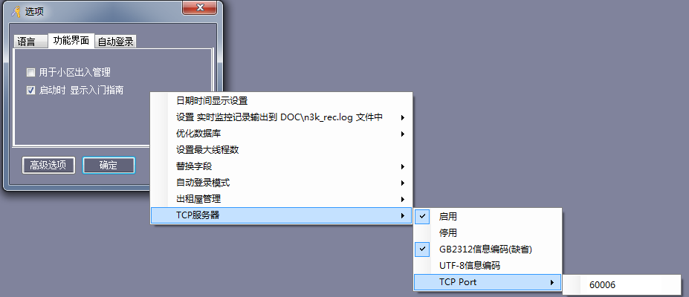

- 切换到总控制台, 会显示 "TCP服务器启用", 点 "实时监控"

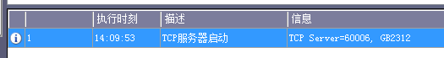
c. 使用TCP Client客户端 连接到 TCP服务器的端口(默认是60006)
建立连接后, 实时监控中如果有刷卡, 会将刷卡信息自动发送到客户端.
实时监控中如果门磁信号变化, 会将所有门当前状态自动发送到客户端.

刷卡或非刷卡信息(与软件实时监控的一致):
刷卡记录示例:
Rec: 0d4d1c53000000b7C1DC120100000000A41E6E7410900000
ReasonNo: 6
卡号: 18013377
工号: 1
姓名: N18013377
部门:
时间: 2015-05-04 14:35:28 星期一
地点: m001-1号
进出: 进门
状态: 刷卡禁止通过: 没有权限

(要启用门磁按钮事件记录, 启用报警功能才会有如下相关信息)
非刷卡记录(包括门磁, 按钮, 报警事件, 远程开门等). 示例:
Rec: 0d4d1c53000000ec0700000000000000A41E547612800000
ReasonNo: 33
时间: 2015-05-04 14:50:40 星期一
地点: m001-1号
状态: 按钮不开门: 互锁

说明:
Rec: 0d4d1c53000000b7C1DC120100000000A41E6E7410900000 这行表示记录的原始数据, 可以作为唯一标识. 如果相同则表示重复记录

所有门当前状态, 首行以"DoorStatus"开头
以 "门名称" + "逗号作间隔符" + "门状态"+ "逗号作间隔符" +"代码" 来发送... [门状态分为三种: 打开, 关闭, 通信不上]
代码: 0表示通信不上, 1表示门打开, 2表示门关闭
示例:
DoorStatus
大门,打开,1
办公室,关闭,2
仓库,通信不上,0

d. 发送指令: N3000 -USER "abc" -PASSWORD "123" -不同的指令参数
(直接注明用户名和密码)

- 使用 NetAssist.exe工具, 测试如下: [注意 NetAssist.exe 只支持 GB2312信息编码]
(选择 TCP Client方式, 端口为 60006)
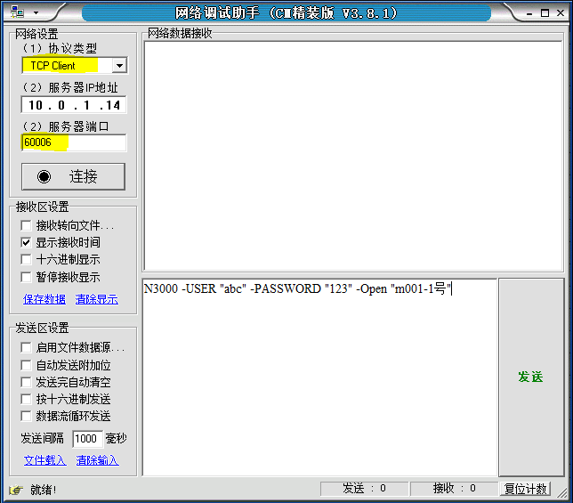

点"连接" , 然后输入如下指令(远程开 "m001-1号")
N3000 -USER "abc" -PASSWORD "123" -Open "m001-1号"

点发送, 正常会有信息返回
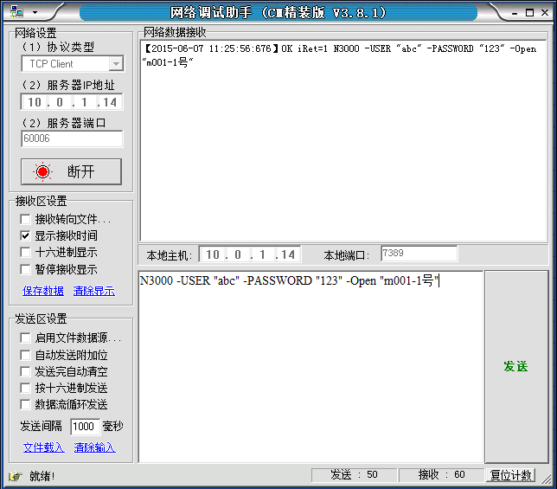

此时如果刷卡或开门, 都会有记录自动发送到 NetAssist.exe 软件接收到.

远程开门
指令格式(指定门名称): N3000 -USER "abc" -PASSWORD "123" -OPEN 门名称

示例:
N3000 -USER "abc" -PASSWORD "123" -Open "m001-1号"
打开 "m001-1号"

返回信息
指令分行加返回值 (-1失败, 1表示成功)
(成功时)
N3000 -USER "abc" -PASSWORD "123" -Open "m001-1号"
iRet=1, OK

(失败时)
N3000 -USER "abc" -PASSWORD "123" -Open "m001-1号"
iRet=-1, Failed

获取所有门状态
指令格式(指定门名称): N3000 -user abc -password 123 -GetAllDoorStatus
直接返回系统实时监控时的门状态信息
代码: 0表示通信不上, 1表示门打开, 2表示门关闭

示例: (如果要查的门不在返回的数据中, 则表示此门没有被实时监控)
发出指令:
N3000 -user abc -password 123 -GetAllDoorStatus
返回信息:
N3000 -user abc -password 123 -GetAllDoorStatus
iRet= 1, OK
DoorStatus:
大门,打开,1
办公室,关闭,2
仓库,通信不上,0

如果软件未实时监控, 则返回
N3000 -user abc -password 123 -GetAllDoorStatus
iRet=3, OK
DoorStatus:

如果指令中密码或用户名不正确的话, 则返回 (123a 是错误密码)
N3000 -user abc -password 123a -GetAllDoorStatus
iRet=-1, Failed

获取门状态
指令格式(指定门名称): N3000 -user abc -password 123 -GetDoorStatus门名称
获取状态(iRet返回值: 1表示门开; 2表示门关; 0或-1表示 未连接, 通信不上)
返回信息
指令分行加返回值 (-1失败, 1表示成功)

示例:
发出指令:
N3000 -USER "abc" -PASSWORD "123" –GetDoorStatus "m001-1号"

返回信息: (iRet返回值: 1表示门开; 2表示门关; 0或-1表示 未连接, 通信不上)
(门开)
N3000 -USER "abc" -PASSWORD "123" –GetDoorStatus "m001-1号"
iRet= 1, OK

(门关)
N3000 -USER "abc" -PASSWORD "123" -GetDoorStatus "m001-1号"
iRet=2, OK

(未连接时)
N3000 -USER "abc" -PASSWORD "123" -GetDoorStatus "m001-1号"
iRet=0, Failed

设置门控制方式
(常开, 常闭, 在线)
设置常开指令格式(指定门名称): N3000 -USER "abc" -PASSWORD "123" -SETDOORNO 门名称
设置常闭指令格式(指定门名称): N3000 -USER "abc" -PASSWORD "123" -SETDOORNC 门名称
设置正常指令格式(指定门名称): N3000 -USER "abc" -PASSWORD "123" -SETDOORONLINE 门名称

返回信息
指令分行加返回值 (-1失败, 1表示成功)

示例
发送指令: (设置正常)
N3000 -USER "abc" -PASSWORD "123" -SETDOORONLINE "m001-1号"
返回信息:
(成功时)
N3000 -USER "abc" -PASSWORD "123" -SETDOORONLINE "m001-1号"
iRet=1, OK

(失败时)
N3000 -USER "abc" -PASSWORD "123" -SETDOORONLINE "m001-1号"
iRet=-1, Failed

获取门对应的控制器SN
指令格式(指定门名称): N3000 -USER "abc" -PASSWORD "123" –GETSN 门名称
返回值为0表示不存在, 否则是9位数的控制器SN

示例
N3000 -USER "abc" -PASSWORD "123" –GETSN "m001-1号"
返回信息
指令分行加返回值
N3000 -USER "abc" -PASSWORD "123" -GETSN "m001-1号"
iRet=233145404, OK

校准时间
指令格式(按当前电脑时间 校准指定门的控制器时间):
N3000 -USER "abc" -PASSWORD "123" -SetTime门名称

示例
N3000 -USER "abc" -PASSWORD "123" –SetTime "m001-1号"
返回信息
指令分行加返回值
(成功时)
N3000 -USER "abc" -PASSWORD "123" -SetTime "m001-1号"
iRet=1, OK

(失败时)
N3000 -USER "abc" -PASSWORD "123" -SetTime "m001-1号"
iRet=-1, Failed

在电脑上如何实现定时操作
在 win7中 管理工具 中有个 任务计划程序
[控制面板->系统和安全->管理工具->任务计划程序 ]
[ 按 F1调出 Windows 帮助和支持, 搜索 “任务计划”, 很容易找到打开方式 单击打开 "任务计划程序"]

创建任务
操作 -> 新建 -> C:\AccessControl\N3000 -USER "abc" -PASSWORD "123" -GetRecord
提示加参数 确定即可
触发器 -> 选择 每天 10:05, 可以设置间隔时间....

[微软的任务计划程序 功能十分强大]

可以实现在不登录的情况下执行软件 -- ...

实时监控数据输出到文件设置

实时获取监控数据 和 查看门的开关状态
- 通过软件设置, 工具 => 自动登录 选中 自动登录
然后 => 右手快捷方式 => 设置 实时监控记录输出到 DOC\n3k_rec.log 文件中 => 刷卡记录输出到->n3k_rec2.log 和 非刷卡记录输出到 -> n3k_rec3.log
=> 右手快捷方式 => 自动登录模式 => 实时监控
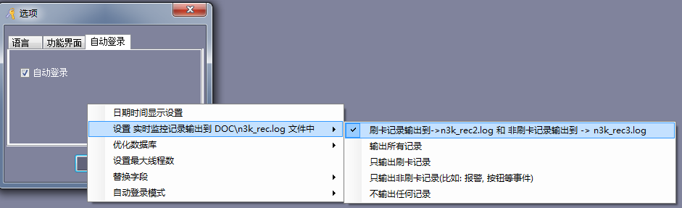
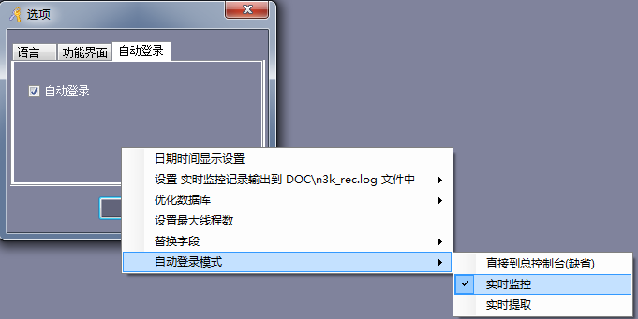

- 重新登录后就会自动进入实时监控
- 分别查询 DOC\n3k_rec2.log, DOC\n3k_rec3.log 就可以获取到类似总控制台中显示的记录数据. n3k_rec2.log存储的是刷卡记录, n3k_rec3.log存储的是非刷卡记录(包括门磁, 按钮, 报警事件, 远程开门等).

n3k_rec2.log存储的刷卡记录示例:
Rec: 0d4d1c53000000b7C1DC120100000000A41E6E7410900000
卡号: 18013377
工号: 1
姓名: N18013377
部门:
时间: 2015-05-04 14:35:28 星期一
地点: m001-1号-进门
状态: 刷卡禁止通过: 没有权限

n3k_rec3.log存储的是非刷卡记录示例:
Rec: 0d4d1c53000000ec0700000000000000A41E547612800000
时间: 2015-05-04 14:50:40 星期一
地点: m001-1号
状态: 按钮不开门: 互锁

说明:
Rec: 0d4d1c53000000b7C1DC120100000000A41E6E7410900000 这行表示记录的原始数据, 可以作为唯一标识. 如果相同则表示重复记录

更多示例参考 ” 二次开发(基于门禁软件)\参考数据\所有刷卡记录和非刷卡记录输出范例_20150504.rar”文件
记录的状态说明可以参考” 二次开发(基于底层协议)\01短报文协议(基础)\ 刷卡记录说明.xls”文件

- 查询 DOC\n3k_monitor.log文件, 可以查看当前实时监控的门的运行状态
第一行 是更新时间 精确到毫秒(ms):
第二行开始 以 "门名称" + "逗号作间隔符" + "门状态"来写入... [门状态分为三种: 打开, 关闭, 通信不上]
示例:
2015-04-28 00:29:03.233
大门,打开
办公室,关闭
仓库,通信不上
- 数据文件可参考” 二次开发(基于门禁软件)\参考数据\所有刷卡记录和非刷卡记录输出范例_20150504.rar”

直接操作控制器(底层协议-驱动版本必须V6.56或以上)

关键说明
采用此方案开发周期长, 请慎重选择.

一定要拿到控制器实物进行测试. 且注意控制器驱动版本满足如下要求.

注意: 使用工具”二次开发(基于底层协议) \IPConfig2015_V2.15.exe”, 可以查询到驱动版本, 见示例图.
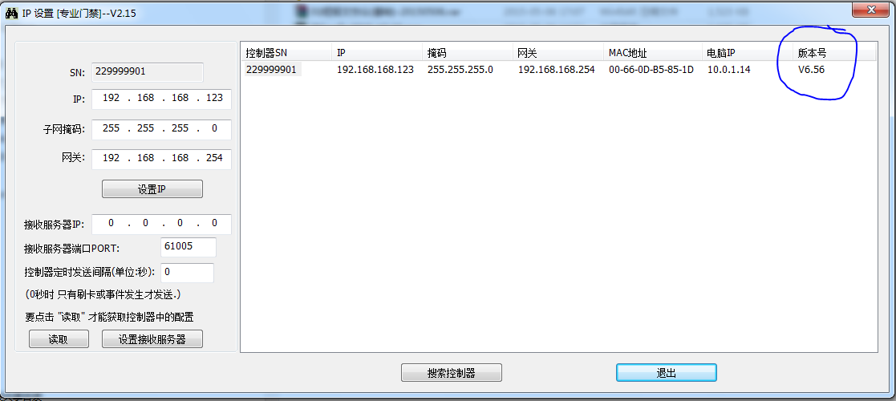
如果您的控制器驱动低于 V6.56版本, 且要使用底层通信协议开发,
[满足如下条件的模块才能升级: 有双排孔, 并且硬件版本必须是V9097或以上的] 请与产品供应商或销售人员联系, 将产品发回厂家 升级驱动程序.

采用UDP协议通信方式, 提供底层通信协议及相关案例.

在开发过程中,可用门禁软件来进行辅助测试.

第一次使用， 请按 "二次开发(基于底层协议)\01短报文协议(基础)\短报文格式_操作实例_20150506_第三版本.doc”步骤操作一遍， 达到入门目的。

文件说明

基础功能 (协议/工具/Demo)
"01短报文协议(基础)" 包含如下文件
文件名 | 说明
短报文格式_20150429_第三版本.doc | 基础协议信息
短报文格式_操作实例_20150506_第三版本.doc | 使用NetAssist.exe工具, 按测试步骤操作一遍 [通过简单操作即可完成整个基础协议的熟悉过程](这个操作过程不需要开发工具)
刷卡记录说明.xls | 对于记录格式有详细说明
NetAssist.exe | 测试工具
IPConfig2015_V2.15.exe | 设置控制器IP和接收服务器Dataserver的工具

“02短报文协议DEMO”案例 (要注意 防火墙)
先采用 IPConfig2015_V2.15.exe 设置好控制器IP后, 再作如下操作.
案例以开发电脑IP为 192.168.168.101为例, 控制器设置为 192.168.168.123.
实现基础协议, 接收服务器功能. (详见案例 注释说明) [不含扩展协议实现]
开发语言  (相应目录) | 文件目录 | 说明
C# | C#\WGController32_CSharp | 基于n3kAdrtC.dll
Dephi7.0 | DELPHI\WGController32_Delphi | 基于 INDY的简单案例
JAVA | JAVA\AT8000_Java | 基于 MINA的简单案例
VB.NET | VB.NET\WGController32_VB.NET | 基于n3kAdrtC.dll
VB6.0 | VB6.0\WGController32_VB60 | 基于 Winsock的简单案例
VC | VC\WGController32_VC | 基于 ACE的简单案例VS2010

协议扩展部分说明
在熟悉基础协议之后, 对于有特殊要求的, 可以查看” 03短报文协议(扩展)” 目录, 查找自己需要的其他功能. (对每个扩展功能, 文档都分别有详细说明)
"03短报文协议(扩展)" 包含如下文件
文件名 | 说明
短报文格式_扩展功能_20150506_第三版本.doc | 扩展协议信息描述
短报文格式_扩展功能_操作实例_20150506_第三版本.doc | 使用NetAssist.exe工具, 按测试步骤操作
刷卡记录说明.xls | 对于记录格式有详细说明
NetAssist.exe | 测试工具
其他特殊功能
设置记录 门磁 按钮 报警 事件参数-20150506.doc | 启用按钮门磁事件 的协议说明
启用输入卡号加密码开门-20150506.doc | 启用输入 “卡号*密码#”开门
如何使用 SN扩展码 SNExtendedCode-20150506.doc | 保护客户开发的软件, 只能添加客户配置过的控制器
时段限次设置,假期约束,权限精确到分钟 | 特殊设置(包括协议说明和操作案例)

有关中性控制器的之前的二次开发包
中性控制器之前的二次开发包不能在品牌控制器上使用, 如果是品牌控制器, 请采用新的协议.
新的协议与之前的二次开发包大部分是相同的.

刷卡记录说明
事件类型说明如下:
SwipePass 代表是合法刷卡, 允许通过
SwipeNOPass 代表是非法刷卡, 禁止通过

ValidEvent, Warn, RemoteOpen 不是刷卡的事件
ValidEvent 主要是门磁 按钮动作
Warn 报警事件
RemoteOpen 远程开门事件

ReasonNo | eventCategory | 英文描述 | 中文描述
1 | SwipePass | Swipe | 刷卡开门
2 | SwipePass | Swipe Close | 刷卡关
3 | SwipePass | Swipe Open | 刷卡开
4 | SwipePass | Swipe Limited Times | 刷卡开门(带限次)
5 | SwipeNOPass | Denied Access: PC Control | 刷卡禁止通过: 电脑控制
6 | SwipeNOPass | Denied Access: No PRIVILEGE | 刷卡禁止通过: 没有权限
7 | SwipeNOPass | Denied Access: Wrong PASSWORD | 刷卡禁止通过: 密码不对
8 | SwipeNOPass | Denied Access: AntiBack | 刷卡禁止通过: 反潜回
9 | SwipeNOPass | Denied Access: More Cards | 刷卡禁止通过: 多卡
10 | SwipeNOPass | Denied Access: First Card Open | 刷卡禁止通过: 首卡
11 | SwipeNOPass | Denied Access: Door Set NC | 刷卡禁止通过: 门为常闭
12 | SwipeNOPass | Denied Access: InterLock | 刷卡禁止通过: 互锁
13 | SwipeNOPass | Denied Access: Limited Times | 刷卡禁止通过: 受刷卡次数限制
14 | SwipeNOPass | Denied Access: Limited Person Indoor | 刷卡禁止通过: 门内人数限制
15 | SwipeNOPass | Denied Access: Invalid Timezone | 刷卡禁止通过: 卡过期或不在有效时段
16 | SwipeNOPass | Denied Access: In Order | 刷卡禁止通过: 按顺序进出限制
17 | SwipeNOPass | Denied Access: SWIPE GAP LIMIT | 刷卡禁止通过: 刷卡间隔约束
18 | SwipeNOPass | Denied Access | 刷卡禁止通过: 原因不明
19 | SwipeNOPass | Denied Access: Limited Times | 刷卡禁止通过: 刷卡次数限制
20 | ValidEvent | Push Button | 按钮开门
21 | ValidEvent | Push Button Open | 按钮开
22 | ValidEvent | Push Button Close | 按钮关
23 | ValidEvent | Door Open | 门打开[门磁信号]
24 | ValidEvent | Door Closed | 门关闭[门磁信号]
25 | ValidEvent | Super Password Open Door | 超级密码开门
26 | ValidEvent | Super Password Open | 超级密码开
27 | ValidEvent | Super Password Close | 超级密码关
28 | Warn | Controller Power On | 控制器上电
29 | Warn | Controller Reset | 控制器复位
30 | Warn | Push Button Invalid: Disable | 按钮不开门: 按钮禁用
31 | Warn | Push Button Invalid: Forced Lock | 按钮不开门: 强制关门
32 | Warn | Push Button Invalid: Not On Line | 按钮不开门: 门不在线
33 | Warn | Push Button Invalid: InterLock | 按钮不开门: 互锁
34 | Warn | Threat | 胁迫报警
35 | Warn | Threat Open | 胁迫报警开
36 | Warn | Threat Close | 胁迫报警关
37 | Warn | Open too long | 门长时间未关报警[合法开门后]
38 | Warn | Forced Open | 强行闯入报警
39 | Warn | Fire | 火警
40 | Warn | Forced Close | 强制关门
41 | Warn | Guard Against Theft | 防盗报警
42 | Warn | 7*24Hour Zone | 烟雾煤气温度报警
43 | Warn | Emergency Call | 紧急呼救报警
44 | RemoteOpen | Remote Open Door | 操作员远程开门
45 | RemoteOpen | Remote Open Door By USB Reader | 发卡器确定发出的远程开门
黄色部分为不常用或特殊功能. 可以不考虑

